Mavzu Stol tennisi

Reja :
- Stol tennisi oyin texnikasi va taktikasi
- Stol tennisida o’yin qoidalari
- Juftliklar o’yinida o’yinchilarni joylashtirish
- Uslubiy ko’rsatmalar
- Foydalanilgan adabiyotlar

Stol tennisi oyin texnikasi va taktikasi
Stol tennisi tarixi haqida juda qarama-qarshi fikrlar mavjud. Ba’zi mutaxassislar stol tennisi Osiyo, ya’ni Yaponiya va Xitoyda paydo bo’lgan, deb hisoblashadi. Sport tarixchilari, shu jumladan yapon va xitoy sporti tarixchilarining fikricha, bu yanglish fikr. Hozirgi kunda hech bir mutaxassis birinchi bo’lib kim, qachon va qaerda stol tennisini o’ynay boshlaganini aytolmaydi. Ko’pchilik mutaxassislar stol tennisi Angliyada, Qirol tennisining bir turi sifatida paydo bo’lgan, deb hisoblaydi. Stol tennisining paydo bo’lishi XIX asrning ikkinchi yarmiga borib taqaladi. Avvaliga o’yin ochiq havoda o’tkazilgan, keyinchalik xona ichida o’ynash rusm bo’lgan. So’ng bir-biriga yaqin joylashgan ikki stolda o’ynash, yanada keyinroq esa ikki stolni birlashtirib, o’rtasiga to’r tortilgan holda o’ynash odat tusiga kirgan.
1901 yilda stol tennisiga “ping-pong” nomining berilishi koptokning raketkaga urilgandagi tovushi “ping” va stolga urilib, sakrab ketgandagi tovushi “pong”dan olingan. Jihozlarning soddaligi, asosiysi, katta joy talab qilmasligi stol tennisining tez orada mashhur bo’lib ketishiga sabab bo’ldi. Buning natijasida xalqaro tashkilot tuzish va o’yin qoidalari ishlab chiqishga zarurat tug’ildi. 1926 yil yanvarda Berlinda stol tennisi xalqaro federatsiyasi – ITTF tashkil qilindi.
Stol tennisi bo’yicha birinchi jahon chempionati 1927 yil dekabrda bo’lib o’tgan. Unda ayollar va erkaklar yakka holda, juftliklarda – ham erkak, ham ayollar aralash holda ishtirok etishgan.
1928 yildan boshlab musobaqalarda ayollar juftliklari ham ishtirok etishgan. Shundan beri jahon birinchiligi 1940-1946 yillardan tashqari har yili o’tkazib kelinadi.
1957 yildan jahon birinchiligi har ikki yilda o’tkaziladigan bo’ldi. Undan keyingi yilda Evropa birinchiligini, shuningdek, Osiyo va Afrika mintaqaviy chempionatlarini o’tkazish boshlandi.
1936 yilda stol tennisi xalqaro federatsiyasi – ITTF ping-pong nomini stol tennisi nomi bilan almashtirdi.
Hozirgi kunda 40 milliondan ortiq o’yinchi har yili butun dunyo bo’ylab turli rasmiy turnirlarda ishtirok etishadi.

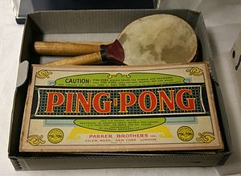

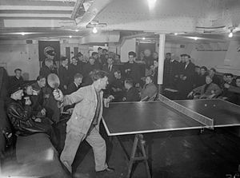

Stol tennisida o’yin qoidalari

O’yin mazmuni stolga ko’ndalang tortilgan to’r ustidan koptokni raketka bilan ikki tomondan irg’itishdan iboratdir. O’yinda ikki yoki to’rt kishi ishtirok etishi mumkin. Bir tennis stoli uchun zarur bo’ladigan xona maydoni – 7,7 x 4,5m. O’yin uchun stol, to’r, raketka va koptok zarur bo’ladi.
O’yin qur’a orqali birinchi bo’lib boshlash huquqiga ega bo’lgan o’yinchining koptok uzatishidan boshlanadi. Raketka bilan uzatilgandan so’ng, koptok boshlovchi tomonida stolga urilib, to’rga tegmasdan sakrab o’tishi va ikkinchi tomonda stolga urilishi lozim. Koptok uzatish vaqtida o’yinchi uning raketkasi va koptok stolning orqa chizig’i tashqarisida turishi kerak. Agar koptok stol ustida urib qaytarilsa, o’yin qoidasi buzilgan hisoblanadi (2002 yil 1 sentyabrdan koptok uzatish reglamenti yangi qoidalarga binoan belgilangan). Agar koptok boshlovchi tomonida stolga urilib, to’rga tegib sakrab o’tsa va ikkinchi tomonda stolga urilsa, koptok uzatish yangitdan bajariladi va ochko hisoblanmaydi. Qaytadan uzatishlar soni cheklanmagan. Koptok ikkinchi tomonda stolga urilgandan so’ng, ikkinchi o’yinchi uni raketka bilan urib orqaga qaytaradi. O’yin shu tarzda o’yinchilardan biri xatoga yo’l qo’ymaguncha davom etadi. Har bir xato raqibga bir ochko beradi. O’yinchi quyidagi hollarda ochkoga ega bo’ladi:
- agar raqibi koptokni noto’g’ri uzatsa;
- agar raqibi koptokni stolga tegmasidan qaytarsa;
- agar raqibi koptokni stoldan tashqariga urib yuborsa;
- agar raqibi to’g’ri uzatilgan koptokni qabul qila olmasa;
- agar raqibi koptokka raketka bilan bir martadan ortiq ursa yoki koptokni raketka bilan tutib olsa va qaytarib uzatsa;
- agar raqibi koptokka tana a’zosi bilan tegib ketsa yoki to’r, stol tirgagiga tegsa. Har ikki ochkodan so’ng (2001 yil 1 sentyabrdan - har besh ochkodan so’ng) koptok uzatish qabul qiluvchiga o’tadi.
O’yinchilardan biri 11 ochko (2001 yil 1 sentyabrgacha – 21 ochko) to’plagandan so’ng kamida 2 ochko tafovut bilan partiya yutilgan hisoblanadi. 10:10 hisobda (2001 yil 1 sentyabrgacha - 20:20 hisobda) koptok uzatishlar har ochkodan keyin almashiladi. Har partiyadan keyin o’yinchilar tomonlarni va koptok uzatish navbatini almashtirishadi. O’yin 5 yoki 7 partiyadan iborat bo’ladi (2001 yil 1 sentyabrgacha – partiyalar soni
3 yoki 5 ta bo’lgan).

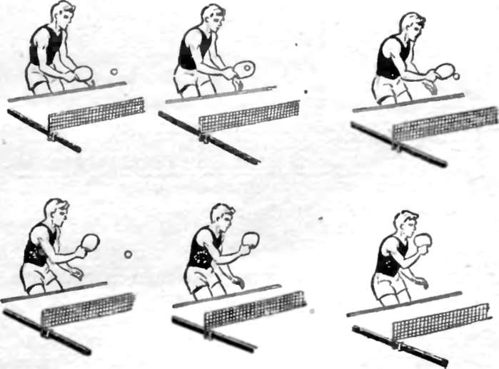

O’yin texnikasi

Koptokni raketka bilan urib qaytarishning ikki usuli bor. Birinchisi – raketkani yo’naltirish. Bu holda koptokning qanday harakatlanishini oldindan bilib bo’lmaydi. Bu usulni yangi o’yin boshlagan o’yinchilarning ko’pchiligi qo’llaydi. Ikkinchisi – koptokni aylantirish. Buning uchun koptokni raketkaning rezinasi bilan sirpantirib urib, aylanishga majbur qilish kerak. Aylanish turi raketka burchagi va koptokka tegish vaqtidagi harakat yo’nalishiga bog’liq. Koptok urishning bir necha turlari mavjud, asosiylari – nakat, podrezka va top- spin. Stol tennisida muvaffaqiyatga erishish uchun koptok urishning turli usullarini egallash va ularni koptokni aylantirishda qo’llay bilish kerak.

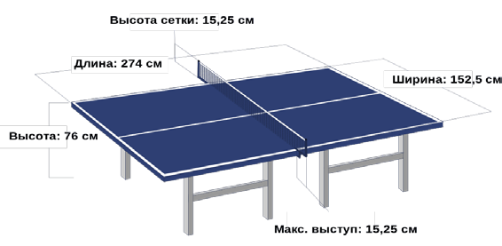

Ochiq raketka nakati (o’ng tomondan). O’ng tomondan top-spin

O’ng tomondan nakat hujumga o’tuvchi usullarning asosiylaridan biridir. Bu holda raketka tepaga va oldinga harakatlanadi va koptokning tepa yon qismiga uradi. Koptokka urish tartibi quyidagicha: oyoqlar elka kengligida, tizzalar biroz bukilgan. Chap oyoq bir oz oldinga qo’yilgan. Tana og’irligi ikkala oyoqqa bir maromda bo’lingan. Tananing tepa qismi stol tarafga bir oz chaproq egilgan, raketka ushlagan qo’l zarba uchun orqaga uzatilgan. Raketka ushlagan qo’l oyoqlar, raketka va yaqinlashib kelayotgan koptok teng tomonli uchburchak hosil qilganda harakatga keladi. Koptok stolga tegib, sakrab, eng baland nuqtaga etganida zarba beriladi va raketka ushlagan qo’l chapga-tepaga qaytadi. Raketka koptokka tekkanida qo’lning elkaoldi qismi koptokdan oldinga harakatlanadi. Raketka yoy shaklida harakatlanib, sekin-asta egilish burchagini o’zgartirib boradi va natijada koptokni tepadan aylantirish sodir bo’ladi. Qo’l kafti tezkor harakat bilan koptokni aylantiradi. Zarba berish vaqtida tana og’irligi chap oyoqqa o’tadi. Zarbadan so’ng tezda avvalgi holatga qaytish zarur.
Bu zarba usulining maqsadi koptokni tepadan kuchli aylantirishga erishishdir. U katta tezlikda bajariladi, shu sababli zarbani qaytarishda raqibga qiyinchilik tug’diradi. Birinchidan, koptokni stolga tegib, sakrashi har vaqt kutilmagan holdir. Ikkinchidan, raketka bilan qabul qilingan koptok ham bo’ysunmasligi mumkin, shu sababli uni kerakli yo’nalishda harakatlantirish juda va juda murakkab. Top-spinning yaxshi tarafi shundaki, aylantirib zarba berilgan koptok to’r ustidan baland uchib o’tadi va zarba bergan o’yinchiga ustunlik beradi.Top-spinni har doim qo’llash mumkin, deb hisoblanadi, lekin bunday emas. Top-spinda uzatilgan qo’l bilan keng va kuchli zarba beriladi. Harakat boshlanishida qo’lni tekislab olish raketka tezligini va zarbani qo’lning kaft va elkaoldi qismlari bilan kuchaytirish imkoniyatini beradi. Nakat zarbasidan farqli o’laroq, top-spinda qo’l harakati tepaga yo’naltiriladi, koptokka zarba berish sirpanma tarzda bo’ladi. Boshlang’ich holat: chap oyoq bir oz oldinga qo’yilgan, o’ng qo’l tekis holda o’ng tarafdan orqaga yo’nalgan. Tana zarbani kuchaytirish uchun o’ng tomonga burilgan. Tizzalar bukilgan, tana tinch holatda. Top-spin zarba tomoniga tezkor harakat qilish bilan boshlanadi. O’ng qo’l oldinga-chapga-balandga harakatlanadi. Tana og’irligini o’ng oyoqdan chap oyoqqa o’tkaziladi. Inertsiya natijasida tana va qo’l chap tarafga ketib qolishi mumkin. Koptokka urilganda raketka undan sirpanib o’tishi zarur. Bu holda koptokning raketkaga urilish kuchi juda past. Lekin qo’l kafti unga so’nggi tezlanish beradi. Bundan tashqari top- spinning o’ng taraf varianti ham bor, u yonbosh top-spin deb ataladi. To’g’ri top-spin va yonbosh top-spinning farqi raketka ushlagan qo’lni koptokka yonboshdan yo’naltirib, qo’l kaftini ko’proq pastga tushirishdadir.

Yopiq raketka nakati (chap tomondan). Chap tomondan top-spin

Koptokning harakati xuddi o’ng tomon nakati kabidir. Koptok uchun zarur bo’lgan aylanishlar tepaga-oldinga harakatlanish bilan bajariladi. Zarba berish ketma-ketligi quyidagichadir: oyoqlar elka kengligida, biroz bukilgan, chap oyoq bir oz oldinga surilgan, tana og’irligi ikkala oyoqqa bir maromda bo’lingan. Qo’l bel balandligida tirsakdan bukilgan va orqaga-chapga yo’naltirilgan, qo’lning elkaoldi qismi stol sathiga parallel. Zarba berilganda qo’lning elkaoldi qismi oldinga tezkor harakatlanadi, raketka koptokka tepadan tegadi, shundan so’ng qo’l erkin holda o’ngga-tepaga qaytadi. Og’irlik markazi o’ng oyoqqa o’tadi, qo’l dastlabki holatga qaytadi.
Chap tomondan top-spin o’ng tomondan top-spinga nisbatan kamroq ishlatiladi. Chap tomondan top-spinning an’anaviy turi ishlatilmaydi, bu narsa zarbani kuchaytirish zarurati bilan tushuntiriladi, chunki bu holda tepadan aylanishdan tashqari yonboshdan aylanish ham sodir bo’ladi.

Ochiq raketka podrezkasi (o’ng tomondan)

Ochiq raketka podrezkasini amalga oshirish uchun raketkani koptokka tepadan pastga urish zarur. Podrezkadan keyin koptok tepaga ko’tariladi, shuning uchun koptok qanchalik tez aylansa, shunchalik uzoqqa uchadi. Podrezka mudofaa zarbasi hisoblanadi. Podrezka bilan kelayotgan koptokka zarba berish murakkabdir.
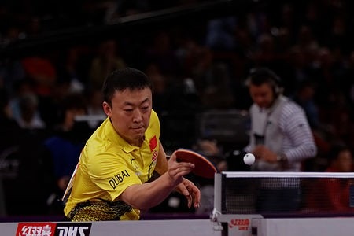

Zarbani amalga oshirish

O’yinchi dastlabki holatda stolga deyarli to’g’ri qarab turadi, chap oyoq bir oz oldinga surilgan, qo’l avval orqaga-tepaga, so’ng oldinga-pastga harakatlanadi. Raketkaning ochiq tomoni tepaga qaragan holda koptokka zarba berish vaqtida qo’l bir oz bukilgan bo’ladi. Zarbadan so’ng raketka koptok ketidan bir oz yuradi, so’ng chapga- oldinga-pastga harakatlanadi. Podrezkadagi zarba kuchi koptokning qarama-qarshi tezligi va stolgacha bo’lgan masofaga bog’liq.

Yopiq raketka podrezkasi (chap tomondan)

Dastlabki holat chap tomon o’yini uchun maqbuldir: o’ng oyoq bir oz oldinga surilgan, tana bir oz o’ngga burilgan. Zarba uchun chapga-tepaga-orqaga burilgan va tirsakdan bukilgan qo’l harakati avval oldinga-pastga bo’ladi, bu bosqichda tirsaklar to’g’rilanmaydi. Harakat jarayonida tana bir oz burilib, og’irlik markazi o’ng oyoqqa o’tkaziladi. Zarba vaqtida raketkaning egilish burchagi 0 dan 90 gradusgacha bo’lishi mumkin. Raqib koptokni pastdan aylantirib uzatgan vaqtda pastdan aylantirish qanchalik kuchli bo’lsa egilish burchagi ham shunchalik o’tkir bo’ladi. Kuchli qarshi podrezkada raketka deyarli gorizontal holda koptokka zarba beradi. Tepadan aylanib kelayotgan koptokni qabul qilishda raketkaning egilish burchagi o’tkirroq bo’ladi. Tepadan kuchli aylanib kelayotgan koptokni qabul qilishda podrezka ham kuchli bo’lishi kerak, raketkaning yo’nalishi esa deyarli vertikal bo’lishi kerak. Ba’zan bunday o’ta kuchli aylantirilgan koptoklarni polga yaqin erda qabul qilinadi, chunki bu holda aylanish tezligi sezilarli darajada zaiflashadi.
Podrezkada zarba kuchi koptokning qarshi tezligi va stolgacha bo’lgan masofaga
bog’liq.

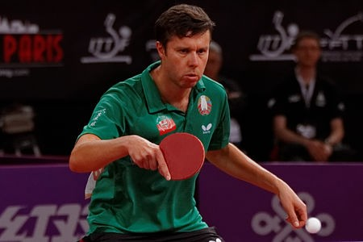

O’rgatish uslubi
- Zarba berish uchun qo’lingizni ko’targaningizda elkadan baland ko’tarmang, o’ngdan podrezka vaqtida raketkani o’ng elkangizga, tirsagingizni esa tanangizga tiramang.
- Raketka ushlagan qo’lingizni oxirigacha tekislab, yumshoq, lekin tezlik bilan harakatlaning. Eng yuqori tezlikka raketka zarba vaqtida erishishi kerak.
- Zarbani koptok oldingizda stoldan sakragandagi eng yuqori nuqtada
- yon tomondan bering.
- Podrezkada harakatning tugashi chetda emas, oldinda, ya’ni pastda - to’r tomonda bo’lishi kerak.
- Aylanayotgan koptokning yo’nalishi va aylanish kuchiga qarab raketkaning egilish burchagini o’zgartiring.
- Podrezkani amalga oshirayotgan vaqtda qo’lning elkaoldi qismi va asosan kaftlar faol harakatlanadi, bu koptokni pastdan kuchli aylantirishga yordam beradi.

Birinchi bo’lib koptok uzatayotgan o’yinchi koptok uzatish usulini yaxshi egallagan bo’lishi kerak - koptokni shunday uzatish kerakki, uzun zarbalar mo’ljalga etsin va koptok stoldan tashqariga chiqib ketmasin, kalta zarbalar esa past traektoriyada o’tib, to’rga tegmasin. Koptok turli aylanish va turli tezlikda uchishi kerak. Shundagina raqib zarbasini qaytarishga sharoit yaratiladi. Juftliklar musobaqalarida birinchi bo’lib koptok uzatayotgan o’yinchi harakatlarini jufti bilan kelishib amalga oshirishi kerak, aks holda raqib zarbasini qaytarishda yuqori natijalarga erishib bo’lmaydi.

Raketkani ushlash

Raketkani gorizontal ushlash deganda uni uch barmoq – o’rta, nomsiz va jimjiloq bilan ushlash tushuniladi, ko’rsatkich barmoq raketka chetida cho’zilgan, katta barmoq esa raketkaning orqa tarafidan o’rta barmoqqa tegib turadi. Bu usul raketkaning ikkala tarafi bilan ham o’ynash mumkinligi bilan qulaydir. Bu usul turli zarbalar berish va ularni ham o’ngdan, ham chapdan qaytarishda yaxshi samara beradi.

O’rgatish uslubi

Raketkaga qo’l o’rganishi uchun turli mashqlar bajarish mumkin. Ularni mustaqil yoki sport zalida, uyda, ko’chada bajarish mumkin.
- Koptokka urish. Koptokni raketkaga otib, gorizontal holatda pastdan bel balandligida uriladi. Avval bir tarafda, so’ng ikkinchi tarafda, undan keyin ikki tarafda navbat bilan uriladi.
- Devor oldida o’ynash. Devor oldida 3-4 metr masofada, o’ngga yarim burilgan holda turib, koptokni engilgina tepaga otiladi va raketka bilan shunday uriladiki, koptok devorga tegib, orqaga qaytsin. Avvaliga koptokni raketka bilan emas, qo’l bilan ilish mumkin. Ko’nikish hosil bo’lgandan so’ng raketka bilan ilish boshlanadi. Bu mashqni murakkablashtirish mumkin: tepaga otilgan koptok avval polga tegib, so’ng devorga tegsin, keyin raketkangizga qaytsin.

Mashqlar majmui
Koptokni raketka bilan o’ynatish:
- raketkaning bir tarafi bilan;
- raketkaning ikkinchi tarafi bilan;
- navbat bilan;
- devorga urish;
- avval polga urib, so’ng devorga urish;
- koptokni badmintondagi kabi o’ynatish.

Juftliklar o’yinida o’yinchilarni joylashtirish

Juftliklar o’yinida, qoidaga ko’ra, ustunlik o’yin boshlagan juftlikda bo’ladi, shu sababli birinchi bo’lib o’yin boshlash zarba berish imkoniyatini beradi. Ammo, juftliklar o’yini qoidasiga ko’ra birinchi bo’lib o’yin boshlash o’ng tomondan o’ng tomonga beriladi, Bu holda ustunlik koptokni qabul qilayotgan tarafda bo’ladi. Bundan tashqari, koptokni qabul qilayotgan juftlik o’yinchilari u yoki bu uslubni qay darajada yaxshi egallaganliklariga qarab koptokni kim birinchi bo’lib qabul qilishini kelishib oladilar.
Koptok uzatilgandan keyin keskin zarbalar berish taktikasi. Yonbosh- tepadan va pastki aylanma harakat qo’llayotgan yoki o’ng tarafga aylanishli yoki aylanishsiz qisqa uzatishlar bajarayotgan o’yinchi o’rta chiziqdan biroz o’ngga surilgan uzun keskin zarbalar berishga harakat qiladi. O’yinchi javob to’pi yo’nalishi, uzunligi va aylanish turini hisobga olib keskin zarbalar berishi zarur. O’yinchi javob zarbasining kuchini hisobga olib kuchini nazorat qilishi kerak. Zarbalar tezkor va turli-tuman bo’lishi kerak.
Koptok qabul qilingandan keyin keskin zarbalar berish taktikasi. Avvalambor, o’yinchi raqib zarbasini to’g’ri baholay olishi kerak: javob zarbasida zarba berayotgan o’yinchi koptokning uchish tezligini oshirishi va yo’nalishni turlicha qilishi kerak. Hujum zarbalarini asosan raqibning himoyasiz tomoniga berish zarur. Ba’zi hollarda, sherigiga zarba uchun sharoit yaratish maqsadida bu usullarni teskarisiga ishlatish mumkin.
Agar tezkor zarba berishning iloji bo’lmasa, o’yinchi tezkor kesish zarbasini qo’llashi mumkin, lekin bunda raqib tezkor zarba bilan javob bermasligi uchun koptokning uchish yo’nalishini nazorat qilish, so’ngra hujum uchun qulay vaqtni tanlash kerak.
Hozirgi kunda tennischilar o’ng tomondan koptokni qaytarish usulini ko’proq qo’llamoqdalar, kamdan-kam hollarda tezkor zarba berishni qo’llaydilar.
Koptokka zarba berishdan oldin o’yinchi qo’lining elkaoldi qismini ko’tarib, oldinga tashlanadi; o’yinchining og’irlik markazi tepaga ko’tariladi.
Ko’tarilib kelayotgan koptokka qo’lni ichkariga aylantirib zarba beriladi, bunda bosh barmoqqa kuch keladi, raketka koptokning o’rta yoki tepa qismiga o’ng tomondan zarba beradi.
Raketka koptokka tekkanida o’yinchi kafti va qo’li bilan sezilar-sezilmas harakat qiladi, raketkaning koptokka tegish burchagi o’zgarmaydi, taxminan 20.
Koptokka zarba berishdan oldin o’yinchi qo’lining elkaoldi qismini ko’taradi, o’yinchining og’irlik markazi biroz tepaga ko’tariladi, raketka ushlagan qo’lini orqaga uzatib, tanasini biroz o’ngga buradi.
Ko’tarilib kelayotgan koptokka u eng baland nuqtaga etganida zarba beriladi, bosh barmoq raketkaga kuch beradi, bunda javob zarbasi berish qiyin bo’lmaydi, chunki pastga tushib kelayotgan koptokning tezligi va aylanishi sustlashgan bo’ladi.
O’yin texnikasini muvaffaqiyatli egallash uchun koptokni pastdan aylantirish, shuningdek, uzun va qisqa zarbalar berish usullarini egallash juda muhim.
Podrezkaning asosiy usullarini egallagandan so’ng, o’yinchi kalta javob zarbalari berishga imkon beradigan tezkor harakatlanish texnikasini ham o’rganishi zarur. Tezkor harakatlanayotgan o’yinchi zarba nuqtasi unga yaqin bo’lib qolmasligini nazorat qilishi kerak. Agar o’yinchi o’ng tomonga tezkor harakatlanayotgan bo’lsa zarba nuqtasi o’ng tomondagi o’yinchi tarafida, agar o’yinchi chap tomonga tezkor harakatlanayotgan bo’lsa zarba nuqtasi chap tomondagi o’yinchi tarafida bo’lishi kerak.

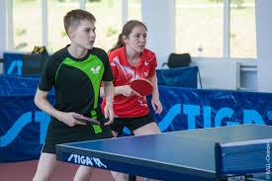

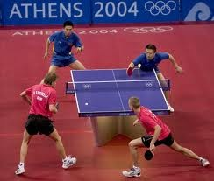

Zarbani qabul qilish va raqib zarbasini olib qo’yish usullari.
Juftliklar o’yini qoidasiga ko’ra zarbani qabul qilish stolning o’ng tomonida olib boriladi, shu sababli zarbani qabul qilish yakka o’yindagiga qaraganda juftliklar o’yinida osonroq kechadi, shuningdek, o’yinchining diqqati qaratilgan zona ham kichikroqdir, shunga ko’ra zarbani qabul qilayotgan tomon bunday qulay vaziyatlarni tashabbusni o’z qo’liga olish uchun ishlatishi zarur, bu narsa raqib zarbalarini qaytarishda katta ahamiyatga ega bo’ladi.
Qoidaga ko’ra, o’yinchi zarbani stolning o’ng tomonida qabul qiladi, shu sababli zarbani qabul qilayotgan juftlikning holatini aniqlash juda muhim. Amalda nisbatan ko’p juftliklar tezkor zarbalar yoki top-spin qo’llaydilar. Agar juftlikning ikkala o’yinchisi ham chap tomon, ham o’ng tomon zarbasini bajara olsa, ularning har ikkalasi ham eng qulay holatni egallagan bo’ladi; agar juftlikning ikkala o’yinchisi faqat o’ng tomon zarbasini bajarsa, zarbani qabul qilishda o’ng tomonga ko’p yondoshmaslik kerak. O’rta chiziqdan o’ng tomonga biroz surilish raqibning zarbasini tezda qabul qilish uchun tayyor bo’lib olishda qiyinchilik tug’diradi, bunda tashabbusni osongina yo’qotib qo’yish mumkin. O’yinchi o’rta chiziqdan o’ng tomonga biroz surilib turishi kerak, shunda raqibning turli yo’nalish va balandlikda berayotgan zarbalarini qaytarish uchun sharoit yaratiladi. Ba’zi tennischilar chap tomon zarbasini yaxshi egallagan bo’lishi va raqibning zarbasini qaytarish uchun qo’llashi mumkin. Shu sababli ular stol o’ng tomon burchagiga yaqinlashishlari muukin.
Juftliklar o’yinida zarbalarni qabul qilishdagi tashabbusga katta ahamiyat beriladi, bu ochko olish uchun kuchli zarbani amalga oshirishda sherigiga sharoit yaratish maqsadida qo’llanadi. Ammo zarba berayotgan sportchining texnikasi yuqori bo’lsa, zarbani qabul qilayotgan o’yinchiga kuchli zarbalar berib, ochko yutib olish mushkul bo’ladi. Shu sababli yaqin masofada tezkor zarba va tezkor nakat ishlatish texnikasiga mukammal ega bo’lish o’yinchi uchun raqibi tomonida o’ng tomon burchagiga zarba berishga, shuningdek, raqibining tanasiga yo’naltirilgan zarbani chap tomonga yo’naltirishga imkon beradi. Shunga ko’ra, koptokning uchish yo’nalishini o’zgartirish orqali raqibning o’z maydonida o’ngdan chapga tartibsiz harakat qilishga majbur qilish va uning himoyasiz tomoniga zarba berish imkonini beradi. Bu esa, o’z navbatida, sherigiga ko’p sonli zarbalar berish uchun sharoit yaratadi.

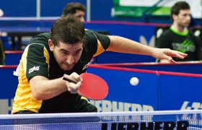

Taktik tayyorgarlik

Ma’lumki, musobaqalarda nafaqat jismonan etuk, zarba va himoya usullarini qo’llay oladigan, g’alabaga ishonchi kuchli bo’lgan, balki o’zining barcha ijobiy sifatlarini ishga sola oladigan, raqibining zaif tomonlarini e’tiborga olishga qodir tennischilar salmoqli muvaffaqiyatlarga erishishadi.
Birinchi bosqichda yangi o’yinchining taktikasi o’yin usullarini tanlashdagi soddaligi bilan ajralib turadi, ya’ni bu usul uzoq vaqt koptok jo’natish bilan mashg’ul bo’lishdir. Ikkinchi bosqichda yangi o’yinchining taktikasi podrezka va podstavkani qo’llagan holda o’ng va chapdan yakka zarbalar berishga asoslanadi. Uchinchi bosqich mukammallik bosqichidir va u zarba berish va qaytarish usullarini va o’yinda turli yaxshi egallangan texnik va taktik usullarni qo’llash malakalariga asoslangandir.

Zarbalarning taktik klassifikatsiyasi.
A) Koptok uzatish:
- ochko olish uchun mo’ljallangan zarbalar;
- zarbani tayyorlash;
- raqibga zarba berishga imkon bermaydigan himoya zarbalari. V) Zarbani zarba bilan qabul qilish:
- zarba berish;
- zarbani tayyorlash;
- himoyalanish.
S) Oraliq, yakka va ko’p marta qaytariluvchi zarbalar.
- Hujum zarbalari:
  - nakat;
  - top-spin;
  - yakunlovchi zarba;
  - “sham”ga zarba;
  - qarshi hujumga o’tuvchi zarba;
  - sekinlashgan qisqa zarba.
E) Koptokning aylanish kuchi va yo’nalishi bo’yicha turli bo’lgan zarbalar:
- koptokning aylanishisiz;
- tepadan, pastdan va yondan aylanish bilan;
- Himoya zarbalari:
  - turlicha faol bo’lgan zarbalar.
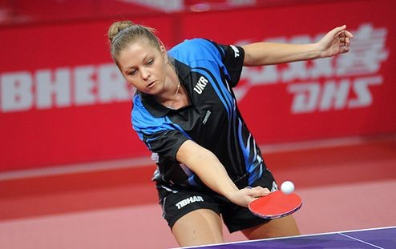

Uslubiy ko’rsatmalar
Stol tennisi o’yinining barcha usullarini tezda o’rganib olish uchun yana ba’zi narsalarni o’rganib olish zarur:
- Sizning hech qanday xatoingizni kechirmaydigan raqib eng yaxshi ustozdir.
- Barchadan o’rganishga harakat qiling. Raqibingizning eng yaxshi xususiyatlarini o’zingiz uchun yutuqqa aylantiring.
- O’zingizni hamma narsani bilguvchi sifatida ko’rsatmang – bu narsa mahoratingizning o’sishini to’xtatib qo’yadi.
- Har bir ochko uchun astoydil kurashing. Mag’lub bo’lishga shoshilmang. Esda tuting: koptok o’yinda ekan, bu hali mag’lubiyat emas.
- Kuchli raqib bilan o’ynayotganda oldingizga vazifa qo’ying: imkoni boricha ko’proq ochko to’plashga harakat qiling.
- Agar birinchi o’rinni egallashga ko’zingiz etmasa, ikkinchi o’rin , unga ham ishonmasangiz – uchinchi o’rin, o’ninchi, o’n birinchi o’rinni sovrinli o’rin sifatida egallash uchun kurashing!
- O’zingiz uchun reja tuzing: nima, qachon, qanday qilish va nimani qilmaslik kerak.
- Rejangizni raqibingizning texnikasidagi kamchiliklari, taktikasi, jismoniy va ruhiy tayyorgarligini hisobga olgan holda tuzing.
- Sizning taktikangiz jismoniy imkoniyatlaringizga tayanishi kerak: agar sustkash bo’lsangiz, koptok uzatishda shoshilmang, tezlikni kamaytiring, kuchli zarbalar bermang; agar jismonan zaifroq bo’lsangiz, iloji boricha kuchingizni saqlashga harakat qiling.
- Raqibingizning kamchiliklaridan foydalanishga harakat qiling: raqibingiz kamharakat bo’lsa – stol va maydon bo’ylab tez harakat qilishga majbur qiling, agar jismonan zaifroq bo’lsa – uzoq vaqt ochko uchun harakat qilishga majbur qiling, sustkash raqibni koptokni aylantirish va turli zarbalar bilan chalg’itib, yuqori tezlikda o’ynang.
- Raqibingizning fe’lidagi xususiyatlari, psixologiyasini e’tiborga oling: qiziqqon raqib bilan osoyishta o’ynashga harakat qiling. Xotirjam raqib bilan tezkor o’ynashga harakat qiling.
- Hovurdan tushib, tezda o’zingizni o’nglab olishga harakat qiling.
Siz zarba bergandagi ochko olish vaqtida hovurdan tusha bilish dam olish bilan tengdir va kuchingizni tezda tiklaydi.
- Koptok o’yinga kirib, kurash boshlanishi bilan raqibingizni o’zingizga bo’ysundiring.
- Esda tuting: barcha ochkolar ham baravar qimmatga ega emas. Eng muhim ochkolar koptok uzatish almashinayotganda, ayniqsa partiya oxirida bo’ladi.
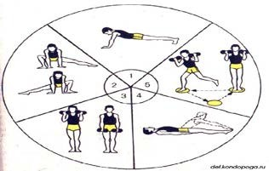

Koptok qabul qilishni takomillashtirish va zarbani olib qo’yish uchun
mashqlar

Tennischilar koptok qabul qilishni takomillashtirish uchun qator zarbalar berish usulini qo’llaydilar, bu vaqtni tejaydi va zarbalr orasidagi tafovutni qisqartiradi. Buning uchun berilgan mashqlar quyidagilardan iborat: juftlik stolning burchaklariga tarqaladi, o’yinchilardan biri koptok uzatadi, ikkinchisi qabul qiladi; koptok uzatadigan o’yinchi zarbani qabul qiluvchining hohishiga qarab uzatadi. Koptokni qabul qiladigan o’yinchi tezkor zarba va tezkor nakat qo’llab, mahoratini oshiradi. Koptokni qabul qiladigan o’yinchi koptokning uchish traektoriyasi, tezligiga ahamiyat berishi zarur. Bu mashqlar koptok qabul qilishdagi mahoratni oshiradi.

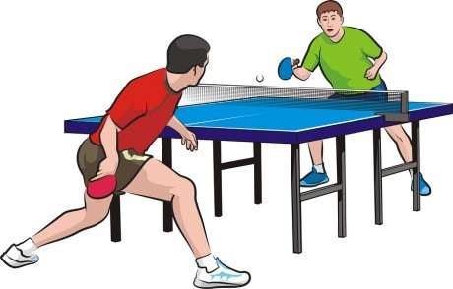

Musobaqalarni tashkil qilish

Sport musobaqalari talabalarga stol tennisi o’rgatishning tarkibiy qismidir. Ular talabalarning o’qishga bo’lgan qiziqishini, mahoratini oshiradi, ruhiy, psixologik holatini mustahkamlaydi, jismoniy tayyorgarligi va malakalarini takomillashtiradi. Musobaqalar o’tadigan muhit, tomoshabinlar va hakamlar ishtiroki talabalardan qat’iy tartib-intizom, iroda, g’alabaga bo’lgan ishonch, jamoani qo’llab-quvvatlash kabi fazilatlarni tarbiyalaydi.
Sport musobaqalari talablari dastur, maqsad, vazifalar, musobaqalarning o’tkazilish joyi va vaqti, komandalar va ishtirokchilar tarkibiga qo’yilgan talablar, natijalarni qayd etish va g’oliblarni taqdirlash sharoitlari, ishtirok etish uchun taqdim etiladigan arizalar haqidagi hujjatdir. Tasdiqlangandan so’ng ushbu talablar yangi o’quv yili boshlanishiga qadar talabalar e’tiboriga havola etiladi.

Sport tadbirlarining kalendar-rejasi o’quv yili uchun mo’ljallangan musobaqalarning o’tkazilish joyi va vaqti, komandalar va ishtirokchilar tarkibi va tashkilotchilar haqida ma’lumotlar to’plangan hujjatdir.
Sport tadbirlarining tantanali qismi tugaganidan so’ng sport hakamlari sportchilarni musobaqalar o’tkaziladigan joyga olib boradilar.
Musobaqalar natijalarini qayd etish sport tadbirlarining yakuniy bosqisidir. Musobaqalar ta’sirchanligini oshirish, talabalar taassurotlarini kuchaytirish uchun tantanali yopilish marosimi o’tkazish maqsadga muvofiqdir. G’oliblarni taqdirlash har bir mashq turi bo’yicha o’tkazilgan musobaqalar so’nggida o’tkaziladi. Buning uchun sekretariat natijalarni qayd etadi, g’oliblarni taqdirlash uchun medallar, jetonlar, faxriy yorliqlar va sovrinlarni tayyorlaydi.
Musobaqalar g’oliblarning tantanali paradi bilan yakunlanadi. Diktor g’oliblar va sovrindorlarni, shuningdek, sovrinlarni taqdim etuvchi shaxslarni e’lon qiladi.

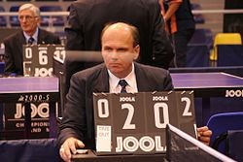

Jadval 1. Texnik tayyorgarlik bo’yicha normativlar
с
с
н
н
н
с
г и
ва
чап
айланма
томондан ҳаракатли
затиш
бир копток узатиш та уриниш
нг ва чап томондан айланма ҳаракатли
затиш
бир копток узатиш та уриниш
к
окни йўқотмасдан
ва ўнг томондан барча лар подрезкаси
с
Машқни бажариш шартлари
зорат машқлари номи

Xulosa
г (чап) томон ёнбошдан ҳаракатли копток

Ўнг (чап) томондан ушлаган қўл билан чи ҳаракат
бир копток узатиш та уриниш
бир копток узатиш та уриниш
Stol tennisi o’yinining uslubiy asoslari bilan tanishib chiqqan holda zarur bilimlarga ega bo’ldingiz va rasmiy musobaqalarda ishtirok etish uchun tennis stoli yoniga kelishga tayyorsiz, deb umid qilamiz.
Lekin tezda muvaffaqiyatga erishishga umid qilmang. Avvalambor, ko’p va astoydil mashq qilish, barcha ko’rsatmalarga amal qilish, texnika va taktikadagi xatolarni e’tiborga olish va tuzatish kerak. Mashqlar vaqtida o’zingizdagi mehnatsevarlik, tartib-intizom, intiluvchanlik fazilatlarini shakllantirishga harakat qiling. Hisob uchun o’ynayotgan vaqtingizda oson, tezkor g’alabaga umid qilmang, lekin o’zingizni mag’lubiyatga tayyorlamang. Ko’p hollarda o’yinchilar texnika va taktikadagi ishonchsizliklari evaziga mag’lubiyatga uchrashadi. Musobaqalarda ham xuddi mashqlardagi kabi o’zingizga ishonch bilan, sokin, bardam o’ynashga harakat qiling.
Raqibingiz sizdan ko’ra kuchliroq ekanini bilsangiz ham, o’yin oxirigacha kurashishga, imkoniyatlaringizni qo’ldan bermaslikka harakat qiling. Doimo ziyrak

bo’ling, ayniqsa, ochko o’ynalayotgan vaqtda o’zingizga bo’lgan ishonchni yo’qotmang. Faqat koptokning emas, balki raqibingizning harakatlarini ham ko’zdan qochirmang.
Hisobda oldinda borayotgan vaqtingizda diqqatingizni jamlang, ziyraklikni qo’ldan bermang. Ba’zi hollarda o’yinchilar g’alaba qilishlariga ishonib, bo’shashadilar, bunday hollarda hatto tajribali o’yinchilar ham mag’lubiyatga uchragan holatlar bo’lgan.
Ochko yutsangiz ham, ochko yutqizsangiz ham hissiyotlaringizni jo’shqin namoyish etmang – bu o’yinga halaqit beradi. O’ta xursand bo’lish yoki o’ta xafa bo’lish o’yin natijalariga ta’sir ko’rsatadi.
Mag’lubiyatingiz sababini atrofdagilardan emas, o’zingizdan izlang.
O’zingizni mag’lub deb tan olishga o’rgating, qadr-qimmatingizni erga urmang.
Raqibingiz ustidan g’alaba qozonib, g’ururlanmang. Esingizda bo’lsin: g’alabada hissiyotlaringizni jo’shqin namoyish etish raqibingizga nisbatan adolatsizlik bo’ladi. Raqibning qadr-qimmatini erga urish mumkin emas. Aks holda do’st va yaxshi raqibni yo’qotib qo’yish mumkin. Mag’lubning do’sti bo’lib qolish eng yaxshi fazilatdir, chunki bugun siz g’olib bo’lsangiz, ertaga raqibingiz g’olib bo’lishi mumkin.
Raqibingizni, u qanday o’ynashidan qat’iy nazar, doimo hurmat qiling. Raqibingizning texnika va taktikasi zaif bo’lsa, unga nisbatan mensimaslik qilib, beparvolik bilan o’ynamang.

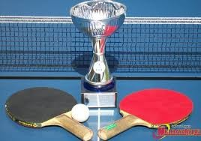

Adabiyotlar

- Barchukova G.V. Uchis igrat v nastolno’y tennis. G’ G.V. Barchukova. – M. Sovetskiy sport, 1989. – 48 bet.
- Eremenko K. Mastera maloy raketki. G’ K. Eremenko, A. Silinkov. – Tashkent
: Yosh gvardiya, 1988. – 128 bet.
- Nastolno’y tennis. Programma dlya sportivno’x sektsiy, kollektivov fizkulturo’ i sportivno’x klubov. – M. : FiS, 1978. – 40 bet.
- Orman L. Sovremenno’y nastolno’y tennis G’ L. Orman. – M. : FiS, 1985. – 175 bet.
- Vilingstore.netG’pagesG’stol-tennisi-haqida-malumot

